Exercicis previs DCISE sessió 2

Apartat a:

L'equació que cal resoldre per a trobar V_{INV} és la següent:

Particularitzant per lambda 0 tenim:

Amb els valors de l'enunciat:

En cas general per a lambda no zero:

El resultat varia poc ja que la lambda afecta de forma molt semblant als dos transistors. Donat que el factor al que lambda multiplica és Vds i aquest és quasi igual per als dos transistors aleshores quasi no hi ha diferència entre les dues corrents.

Apartat b:

El voltatge d'inversió no és Vdd/2 ja que els dos transistors tenen paràmetres de construcció diferents que provoquen que les corrents dels transistors per a Vgate = Vdd/2 siguin diferents. Si volem que Vinv = Vdd/2 forçarem per construcció a que Vinv=Vdd/2 i buscarem les condicions que han de complir les dimensions.

Si mantenim el PMOS tal com està i el NMOS el mantenim amb la mateixa llargària de canal aleshores caldrà que l'amplada de l'NMOS sigui 0.4914um enlloc de 1um. O bé mantenint el NMOS i modificant l'amplada del PMOS tenim una amplada de 4.07um.

Apartat c:

Per a mesurar el voltatge d'inversió col·locarem l'inversor amb una font DC a l'entrada. Aquesta font farà un escombrat de 0 a 3.3V i dibuixarem els nodes Vin i Vout. D'aquesta manera el gràfic serà una corba que ens descriu la relació sortida/entrada de l'inversor i una recta de pendent 1 que ens servirà per trobar Vinv. El punt de tall entre la corba i la recta és el voltatge d'inversió.

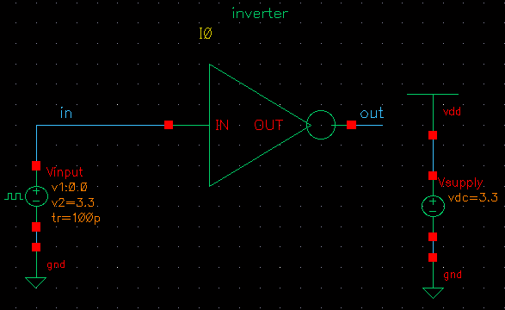
Apartat d:

Primerament calculem les resistències equivalents que farem servir per a mesurar el retard.

Les capacitats a l'entrada i sortida (sense cap càrrega).

HL:
LH:

HL:
LH:

Calculem el temps de propagació (càrrega dels condensadors de la sortida) en el cas sense càrrega.

Ara a la capacitat de sortida intrínseca se li afegeix una càrrega C_{L}.

Ara podem dir que C_{L} passa a ser la càrrega a l'entrada del segon inversor.

Si enlloc d'un inversor en tenim 10 aleshores cal multiplicar la càrrega de l'entrada d'un inversor per 10.

Apartat e:

Representarem el retard “High to Low” en funció de S. Prenem com a W de referència (quan S=1) 1um així per S=1 tenim els apartats anteriors. A més donat que volem resultats comparables a l'apartat anterior triarem mantenir proporcionals els W dels dos transistors. Així per al PMOS tenim S·2um i per a NMOS S·1um.

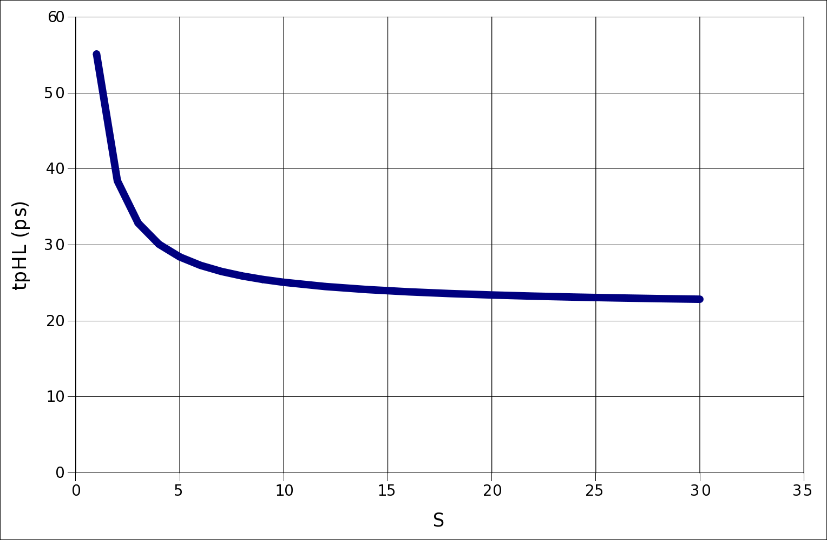

Si mirem l'equació veiem que la càrrega de sortida no afecta al temps, ja que és més gran proporcionalment al W però la resistència del transistor es fa petita en la mateixa proporció. En canvi C_{L} no creix amb W i sí ho fa com ja hem dit R, així que en fer créixer S veiem que el valor de C_{L} no ens afecta, només preval la capacitat del propi inversor.

Ara veurem la dependència amb la càrrega que ens hauria de donar segons l'equació següent:

L'equació d'una recta amb pas per l'eix d'ordenades quan Cl = 0 que és 21.47ps (el primer apartat) i pendent 0.69·Req.

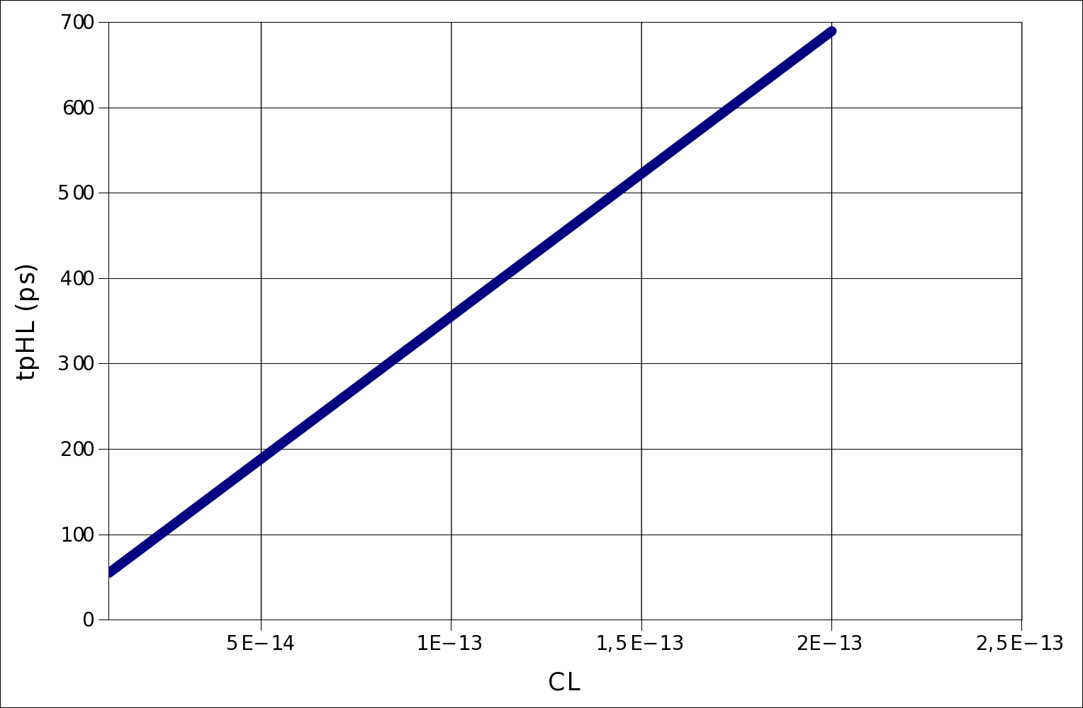
Comprovem que per a 10fF tenim uns 55 ps (com havíem calculat).

Apartat f:

El que farem serà assignar als transistors una amplada que sigui una variable. En el NMOS assignem per exemple W i al PMOS k*W. W serà fixada a la finestra de variables. En canvi k s'anirà variant. Donat que també hem de fer un sweep de Vin caldrà doncs fer un anàlisi paramètric.
En l'anàlisi TRAN farem servir una font variable a l'entrada la qual generarà polsos de 0 a 3.3V amb un cert període (anomenat Per, que sigui una variable fixa). Fent ús de la calculadora generarem la senyal:

cross(VT("/Vout") 3.3/2 2 "rising" nil nil ) - cross(VT("/Vout") 3.3/2 2 "falling" nil nil ) - VAR(“Per”)

Aquesta funció resta el temps de pujada i el de baixada (que hauria de ser igual al període) i en fa la resta amb el període. Si el temps de pujada i de baixada no són iguals la funció presentarà valors distints de zero. Així doncs només caldrà jugar amb K fins que trobem un valor molt proper a zero.

Apartat g:

Podem fer ús de les fórmules inicials que hem trobat particularitzant per la capacitat demanada.

Ara busquem la Req del nou inversor així com les seves capacitats.

HL:
LH:

HL:
LH:

El retard del primer inversor:

El retard del segon inversor

Es veu com ara el retard és menor (la meitat aprox.) ja que el segon inversor té una resistència menor i això provoca que la càrrega a la sortida trigui menys a carregar-se. Cal tenir el compte que tot i que el retard del segon inversor és molt menor el primer pateix un retard significatiu pel fet que és petit i intenta carregar la porta de l'inversor gran, que té una major capacitat.

